Mesajde Ziua Mondială a Teatrului 2018 – America

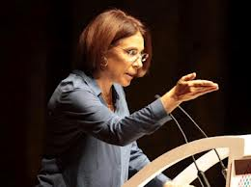
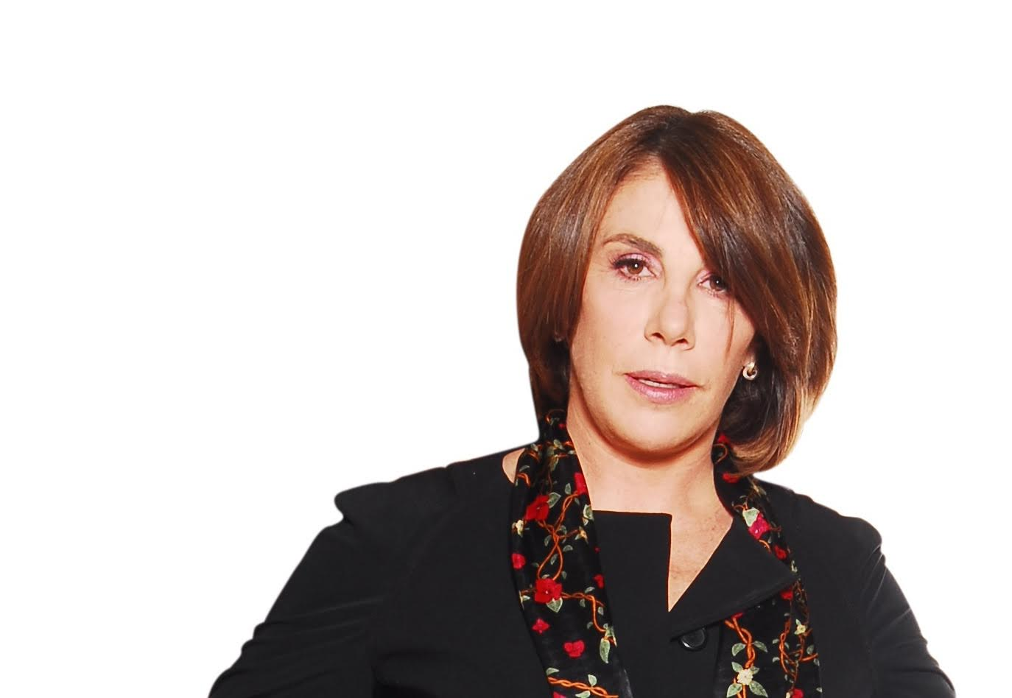

Sabina Berman
Mexic

Traducere în limba română, după originalul în limba spaniolă – Pagina 2
Biografie – Pagina 4

Mesaj de Ziua Mondială a Teatrului 2018 – America
Sabina Berman, Mexic
(scriitoare, jurnalistă)

Ne putem imagina.

Tribul vânează păsări aruncând spre cer pietre micuţe, când un mamut gigantic intră brusc în scenă şi RAGE – în acelaşi timp, o fiinţă umană micuţă RAGE asemenea mamutului. Apoi, toată lumea fuge…

Acest răget de mamut emis de o fiinţă umană femeie – aş vrea să-mi imaginez că e femeie – este începutul a ceea ce face din noi specia care suntem azi. Specia capabilă să imite ceea ce nu suntem. Specia capabilă să-l reprezinte pe Celălalt.

Să facem un salt peste zece, o sută sau o mie de ani. Tribul a învăţat să imite alte fiinţe şi, în adâncul peşterii, la lumina licărindă a focului, reprezintă ceea ce a vânat în acea dimineaţă: patru bărbaţi sunt mamutul, trei femei sunt râul, bărbaţii şi femeile sunt păsări, copaci, nori. Astfel, tribul surprinde trecutul prin darul teatrului. Încă şi mai uimitor: astfel tribul inventează viitoruri posible, încearcă posibile forme de a învinge mamutul, duşmanul tribului.

Răgetele, fluierăturile, murmurele – onomatopeele sunt teatrul nostru cel dintâi – vor deveni limbaj verbal. Limbajul vorbit va deveni limbaj scris. Pe o altă cale, teatrul va deveni ritual, apoi cinema. Dar în toate aceste forme şi în sămânţa fiecărei forme ce va să vină, va continua să existe teatrul. Forma de reprezentare cea mai simplă. Forma vie de reprezentare. Teatrul, cu cât mai simplu, cu atât mai intim, ne conectează la capacitatea umană cea mai uimitoare, aceea de a-l reprezenta pe Celălalt.

Azi, în toate teatrele din lume sărbătorim această glorioasă capacitate umană de a face teatru. De a reprezenta şi, astfel, de a ne captura trecutul pentru a-l înţelege, sau de a inventa posibile viitoruri, care să-i aducă tribului mai multă libertate şi mai multă fericire.

Vorbesc, desigur, despre operele de teatru care contează cu adevărat şi care depăşesc nivelul de divertisment. Aceste opere de teatru care contează azi îşi propun acelaşi lucru precum cele mai vechi: să învingă inamicii contemporani ai fericirii tribului, graţie capacităţii de reprezentare.

Care sunt mamuţii care trebuie învinşi azi prin teatrul tribului?

După mine, mamutul cel mai mare dintre toţi este alienarea inimilor oamenilor. Pierderea capacităţii nostre de a simţi alături de Ceilalţi: de a simţi compasiune. Şi capacitatea noastră de a simţi alături de Celălalt ne-uman: Natura.

Ce paradox! Azi, pe ultima treaptă a Umanismului – epoca numită Antropocen – era în care omul este forţa naturală care a schimbat şi schimbă cel mai mult planeta – misiunea teatrului este exact opusul a ceea ce a strâns împreună tribul atunci când teatrul se juca în adâncul peşterii: azi trebuie să ne salvăm legătura cu lumea naturală.

Mai mult decât literatura, mai mult decât cinema-ul, teatrul – care cere prezenţa unor fiinţe umane în faţa altor fiinţe umane – este potrivit de minune să îndeplinească sarcina de a ne salva de la transformarea noastră în algoritmi. În pure abstracţiuni.

Să dăm la parte din teatru orice e superflu. Să-l dezgolim. Pentru că teatrul, cu cât e mai simplu, cu atât e mai în stare să ne amintească singurul lucru de necontestat: că suntem atâta vreme cât suntem în timp, că suntem atâta vreme cât suntem carne şi oase şi inimi care ne bat în piept. Suntem aici şi acum, doar atât.

Trăiască teatrul! Cea mai veche artă. Arta de a fi în prezent. Arta cea mai uimitoare. Trăiască teatrul!

Traducerea: Ligia Soare

Biografie – Sabina Berman, Mexic
(traducere după originalul în engleză)

Sabina Berman s-a născut în Mexico City şi este scriitoare şi jurnalistă. Considerată dramaturgul mexican contemporan cu cel mai mare succes din punct de vedere al criticilor, dar şi comercial, Berman este unul dintre cei mai prolifici scriitori de limbă spaniolă în viaţă.
Înainte de naşterea sa, părinţii au fugit din calea persecuţiei la care erau supuşi evreii în Polonia natală şi au căutat refugiu în Mexic. Sabina, împreună cu cei doi fraţi şi sora sa, au crescut perfect conştienţi de tensiunile pe care conflictul le exercitase asupra soartei familiei, ceea ce scriitoarea încă mai consideră un factor decisiv în viaţa sa.
În calitate de scriitoare, tratează mai ales teme legate de diversitate şi ostacolele acesteia. Stilul său tinde spre umor şi necesitatea de a depăşi limitele limbajului. Este laureată de patru ori a Premiului Naţional de Dramaturgie din Mexic (Premio Nacional de Dramaturgia Juan Ruiz Alarcón) şi de două ori a Premiului Naţional al Jurnalistului (Premio Nacional de Periodismo). Piesele sale au fost jucate pe scene din Canada, America de Nord, America Latină şi Europa. Romanul său La mujer que buceó en el corazón del mundo („Eu / Femeia care a plonjat în inima lumii”) a fost tradus în 11 limbi şi publicat în peste 33 de ţări, printre care Spania, Franţa, Statele Unite, Marea Britanie şi Israel.
În prezent lucrează în film şi televiziune.

